Skisser til visning av verifikasjon på yr

Sammenstilte verifikasjonsmål

Gode varsler?
Implementert juni 2011
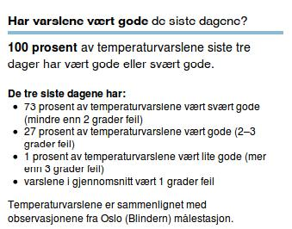Valg av sted: Oslo
Eksempelet er generert med stedsvalg “Oslo” 2011-11-09 15:30.
Denne informasjonen gjøres tilgjengelig dersom det finnes en målestasjon på det brukervalgte stedsnavnet (d.v.s. innenfor 500 m-gitteret).

Mulig utvidelse
Lage en algoritme for å bestemme hvordan verifikasjonsresultatet kan framkomme for et større område enn med dagens begrensning.

Verifikasjonskart
Dette er et forslag som er laget av Tom Erik Støwer, NRK/yr.no. Forslaget er presentert her.
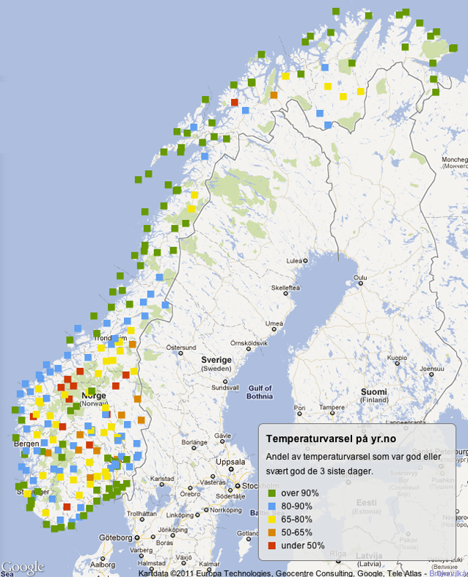

Statistikk
Under er det vist eksempler på hvordan statistikken kan slå ut på ulike målepunkter, når kvaliteten av varslene varierer fra punkt til punkt.
Svært godt | Godt | Mindre godt
 | 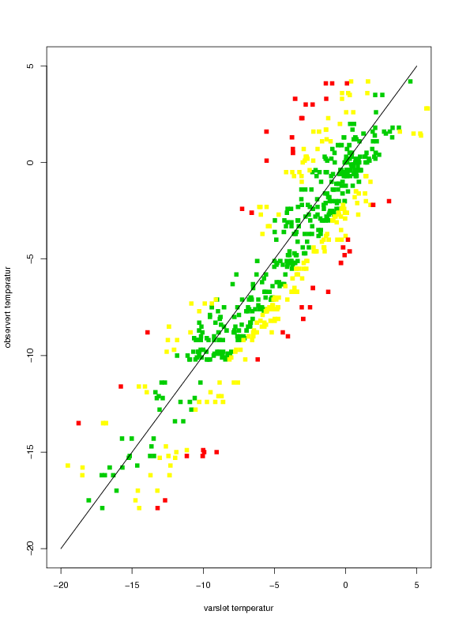
Her vises overensstemmelsen mellom varslet og observert temperatur gjennom en periode (måned[er]-år) for utvalgt[e] tid[er] på døgnet. Fargekodingen kan gjøres slik at hver farge har en tilhørende kategori fra “Gode varsler?”.

Tidsserier

Gårsdagens vær
I prosjektets første fase var det enighet internt i met.no om at vi bør vise en verifikasjon for siste døgn eller siste 2 døgn, sammen med “Time for time”-meteogrammet. Dette er ikke implementert, men en kombinert visning av observasjoner for de siste 24 timer kan nå vises sammen med meteogrammet ved bruk av en “venstrepilløsning”:
Originalt: | Etter “venstrepiltrykk”:
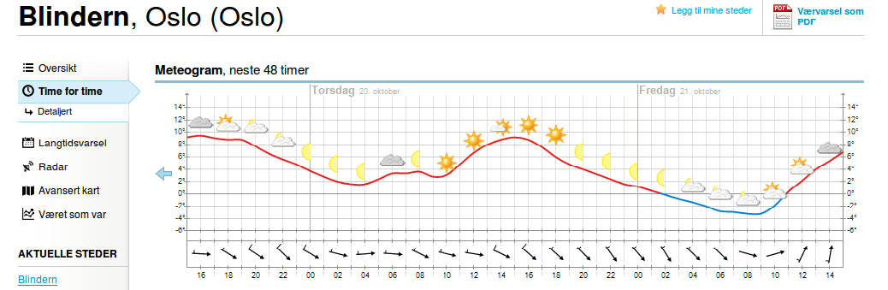 | 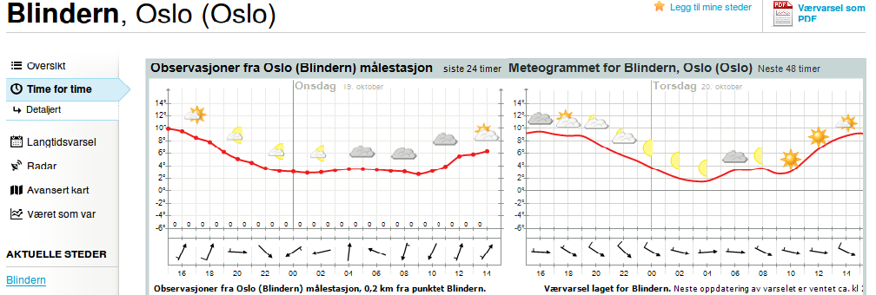
Venstreknappen vises bare dersom det er et målepunkt som er nærmere stedsvalget enn 5km og 200 høydemeter.

Verifikasjon, utvidelse
Denne løsningen kan også inkludere verifikasjon i form av visning av varsel fra i går, og ved bruk av flere piler kan brukeren få valget mellom å koble meteogram for varsel på valgt sted med observasjoner fra brukervalgt målepunkt. Disse utvidelsene framkommer som h.h.v. Forslag til utvidelse, del 1 og Forslag til utvidelse, del 2 i dette dokumentet. Grafikken fra dokumentet er også lagt ut her, sammen med begrunnelse.

